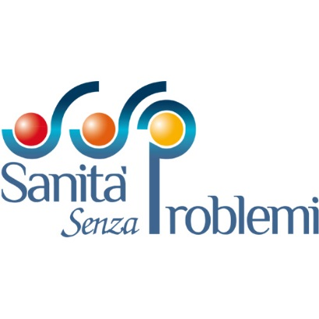


COMUNICATO N. 6/2015

Oggetto: CONVENZIONE con SANITA’ SENZA PROBLEMI

Si porta all’attenzione di quanti interessati che a partire dal mese di marzo 2015, sarà possibile richiedere GRATUITAMENTE la carta della rete sanitaria SANITA’ SENZA PROBLEMI, che permette di effettuare prenotazioni telefoniche al CUP SSP, nonché di ricevere sconti e promozioni in campo sanitario.
I possessori della card potranno chiamare il numero indicato sulla card e prenotare visite specialistiche/esami diagnostici, presso strutture sanitarie polispecialistiche operanti anche in convenzione con il Servizio Sanitario Nazionale, sull’intero territorio regionale.
Sanità Senza Problemi ha come mission rendere semplice l’accesso dei cittadini al complesso mondo delle prestazioni clinico-diagnostiche, strumentali e della prevenzione, proponendosi nella veste di guida attiva per i pazienti spesso disorientati da un’offerta non facilmente fruibile.
Sanità Senza Problemi con il proprio call-center/cup (centro unico prenotazione), raccoglie la domanda sanitaria e la orienta verso i centri aderenti al circuito ed in questo modo gli utenti potranno godere di particolari “corsie preferenziale” e sconti ad essi riservati. Il numero di telefono del servizio C.U.P. è lo 081 / 0010202 (numero urbano).
La card servizi è gratuita e permette di ottenere sconti presso ottici, farmacie, parafarmacie, centri benessere, palestre, centri celiachia, ortopedie, ecc., convenzionati al circuito.

Per richiedere i moduli di richiesta della CARTA, per consegnarla e ricevere tali CARD, far riferimento ai consiglieri CRAL.
Le carte saranno attivate in un tempo compreso tra i 3 ed i 10 giorni dalla richiesta e\o consegna della carta (contestuale alla richiesta, ove possibile).

Per ulteriori info: Sanità Senza Problemi srl - Via Alcide De Gasperi, 13 80031 - Brusciano (NA) tel: 081 001 02 02
amministraione@sanitasenzaproblemi.it

Napoli 11/03/2015
Il Presidente
Marco Capaccio

